Actividades de la escuela intermedia Floyd para fomentar asociaciones
Considere acompañarnos en alguno de los eventos que se indican a continuación. Las oportunidades de voluntariado pueden ser virtuales o presenciales.

Oportunidades de voluntariado:
- Noche de juegos en familia
- Baile de fin de curso (8.º grado)
- Comité de Planificación del Título I
- Día de Campo

Reuniones de asociación:
- Reunión informativa anual para padres sobre el Título I
- Jornada de puertas abiertas
- Reunión y bienvenida
- Reuniones de participación de los padres sobre el Título I
- Semana de reuniones entre padres y maestros

Oportunidades de participación familiar:
- Noche de ciencia, tecnología, ingeniería y matemáticas (Science, Technology, Engineering, and Mathematics, STEM)
- Noche del plan de estudios en acción
Sala de recursos para padres
¿Qué es el acuerdo entre la escuela y los padres?
2026-2027
Escuela intermedia Floyd
Acuerdo entre la escuela y los padres para el logro académico

Grados 6.º, 7.º y 8.º
23 de julio de 2026

Un acuerdo entre la escuela y los padres es un acuerdo que padres, estudiantes y maestros
desarrollan conjuntamente. Explica cómo padres y maestros trabajarán juntos para asegurar el éxito de todos nuestros estudiantes. Este acuerdo incluye estrategias
para ayudar a conectar el aprendizaje en la escuela con el aprendizaje en casa.

- Sistema de Enseñanza y Aprendizaje Cobb (Cobb Teaching and Learning System, CTLS) para padres
- ParentVUE
- Carpetas semanales
- Agendas de los estudiantes
- Sitio web de la escuela
- Boletines informativos mensuales
- Correo electrónico

- Conferencias de padres/maestros
- Facebook y Twitter
- Folletos
- Sitio web del distrito
- Letrero escolar

Algunas comunicaciones se podrán proporcionar de manera virtual

Escuela intermedia Floyd
Actividades para fortalecer la comunicación
Un acuerdo entre la escuela y los padres es un pacto que desarrollan conjuntamente padres, estudiantes y maestros. Explica cómo padres y maestros colaborarán para garantizar el éxito de todos nuestros estudiantes. Este acuerdo incluye estrategias para ayudar a conectar el aprendizaje en la escuela con el aprendizaje en casa.

Si desea obtener más información, póngase en contacto con:

Coordinadora de padres
Rose Chavous
(770) 819-2453 ext. 059 o
Rose.chavous@cobbk12.org
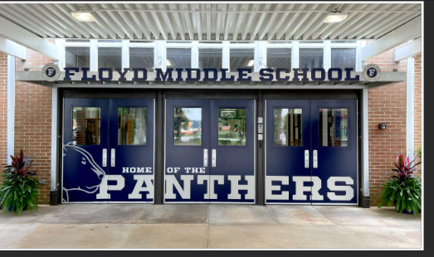

I
imagen, fotografía, etc.
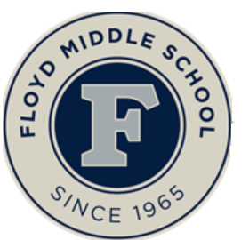

Dra. Ashley Hosey, directora

Ashley.Hosey@cobbk12.org

4803 Floyd Road
Mableton, Georgia 30126
(770) 819-2453
www.cobbk12.org/floyd

Elaborado de manera conjunta

Los padres, los estudiantes y el personal de la escuela intermedia Floyd trabajaron juntos y compartieron ideas para elaborar el acuerdo entre la escuela y los padres para el logro académico. Los maestros sugirieron estrategias de aprendizaje en el hogar, los padres añadieron ideas para hacerlas más específicas y los estudiantes nos dijeron que los ayudaría a aprender. Se anima a los padres a participar en el proceso de revisión anual del acuerdo y a introducir cambios en función de las necesidades de los estudiantes. Los padres pueden aportar sus comentarios en cualquier momento. Póngase en contacto con Rose Chavous, coordinadora de padres al (770) 819-2453 ex.059 o al correo Rose.chavous@cobbk12.org para enviar sus comentarios.


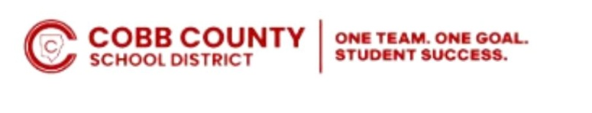
Las familias de la escuela intermedia Floyd

Se aseguran de que los estudiantes conozcan las oportunidades que están disponibles.
Facilitan un lugar tranquilo para estudiar en el hogar y conversan sobre su día escolar.

Se mantienen informadas del rendimiento del estudiante en clase.
Se ponen en contacto con el maestro de su hijo y utilizan los recursos del Título I.

Acceden a CTLS Parent, ParentVUE y a la información de contacto de los maestros para mantenerse informadas e involucradas en el progreso de su estudiante. Repasan las sesiones de apoyo académico con el estudiante. Hablan con su hijo sobre sus objetivos futuros.
Objetivos de la escuela intermedia Floyd para el logro académico de los estudiantes

Objetivo 1: los estudiantes de cada nivel de grado que obtengan un nivel de 2 a 4 en la evaluación de matemáticas de fin de grado (End of Grade, EOG) de Matemáticas aumentarán entre un 3 % y un 5 % desde la evaluación EOG de Matemáticas de 2026 hasta la evaluación EOG de Matemáticas de 2027. Los estudiantes de 6.º grado que obtengan un nivel de 2 a 4 aumentarán del 67 % en la evaluación EOG de Matemáticas de 2026 al 70 % en la evaluación EOG de Matemáticas de 2027. Los estudiantes de 7.º grado que obtengan un nivel de 2 a 4 aumentarán del 67 % en la evaluación EOG de Matemáticas de mayo de 2026 al 70 % en la evaluación EOG de Matemáticas de 2027. Los estudiantes de 8.º grado que obtengan un nivel de 2 a 4 aumentarán del 72 % en la evaluación EOG de Matemáticas de 2026 al 75 % en la evaluación EOG de Matemáticas.
Objetivo 2: desde la evaluación EOG de Lengua y Literatura Inglesa (English Language Arts, ELA) hasta la evaluación EOG de ELA de 2027. Los estudiantes de 6.º grado que obtengan un nivel de 2 a 4 aumentarán del 58 % en la evaluación EOG de ELA de 2025 al 63 % en la evaluación EOG de ELA de 2027. Los estudiantes de 7.º grado que obtengan un nivel de 2 a 4 aumentarán del 60 % en la evaluación EOG de ELA de mayo de 2025 al 65 % en la evaluación EOG de ELA de 2027. Los estudiantes de 8.º grado que obtengan un nivel de 2 a 4 aumentarán del 76 % en la evaluación EOG de ELA de 2025 al 80 % en la evaluación EOG de ELA.

- Insertar nivel de grado: se enfocará en insertar la habilidad o el concepto hacia el cual todos trabajarán (solicite asistencia al asesor académico).

UN EQUIPO. UNA META. ÉXITO ESTUDIANTIL.
Maestros, padres y estudiantes: unidos para lograr el éxito

Objetivos del distrito para el logro académico de los estudiantes

- Para el año escolar (School Year, SY) 2028, aumentar el crecimiento en 2 puntos porcentuales para los estudiantes que obtengan puntuaciones en los niveles competente y distinguido, como lo demuestren las evaluaciones estatales.

- Para el SY 2028, aumentar la tasa de graduación del 87 % al 88 %, según lo medido por la tasa de graduación de cohorte ajustada del Departamento de Educación de Georgia (Georgia Department of Education, GaDOE).

Visite nuestro sitio web:
www.cobbk12.org/floyd

Los estudiantes de la escuela intermedia Floyd

Asisten a la escuela diariamente y participan activamente en el aprendizaje, llegan puntualmente a clase y completan todas las tareas de clase, especialmente las tareas para el hogar.

Asumen la responsabilidad del aprendizaje y el rendimiento mediante la implementación de estrategias eficaces basadas en investigaciones para dominar los aprendizajes prioritarios y de apoyo.

Mantienen una comunicación positiva con los maestros y el personal de la escuela. Asisten a las sesiones de apoyo académico, leen con la mayor frecuencia posible y conversan con las familias sobre el rendimiento.

Los maestros de la escuela intermedia Floyd

Crean oportunidades para utilizar estrategias basadas en investigaciones a fin de aumentar el nivel Lexile en Estudios Sociales, Ciencias, Bellas Artes, Matemáticas y Artes del Lenguaje.

Brindan apoyo académico adicional durante la jornada escolar a los estudiantes que se desempeñan por debajo del nivel correspondiente a su grado en lectura o matemáticas, utilizando los recursos del Título I.

Ofrecen instrucción específica mediante sesiones de apoyo académico y apoyo adicional de instrucción académica en todas las áreas de contenido básico para promover la preparación para la universidad y la carrera profesional.

